ΑΣΚΗΣΕΙΣ
1. Γράψτε πρόγραμμα σχεδίασης ενός τετραγώνου πλευράς 100.

σβγ
στκ
επαναλαβε 4[μπ 100 δε 90]

2. Γράψτε πρόγραμμα σχεδίασης ενός ισόπλευρου τριγώνου πλευράς 100.

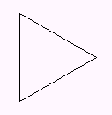
σβγ
στκ
επαναλαβε 3[μπ 100 δε 120]

3. Γράψτε πρόγραμμα σχεδίασης ενός κανονικού ν-γωνου πλευράς α
σβγ
στκ
επαναλαβε ν[μπ α δε 360 / ν]
π.χ. για κανονικό 5γωνο πλευράς 70
σβγ
στκ
επαναλαβε 5[μπ 70 δε 360 / 5]

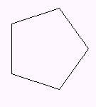

4. Γράψτε πρόγραμμα σχεδίασης ενός κύκλου(360γωνο πλευράς 1)



σβγ
στκ
επαναλαβε 360[μπ 1 δε 1]

5. Γράψτε πρόγραμμα σχεδίασης ενός σπιτιού που αποτελείται από ένα τετράγωνο πλευράς 100 και ένα ισόπλευρο τρίγωνο πλευράς 100.
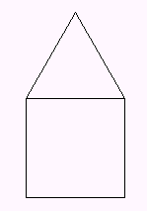
σβγ
στκ
επαναλαβε 4[μπ 100 δε 90]
μπ 100 δε 30
επαναλαβε 3[μπ 100 δε 120]

6. Γράψτε πρόγραμμα σχεδίασης ενός 5άκτινου αστεριού πλευράς 100.

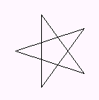
σβγ
στκ
επαναλαβε 5[μπ 100 δε 144]

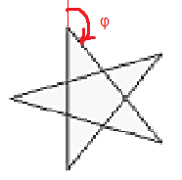
Η γωνία στροφής φ είναι 180-360/2ν.
Τι θα γράψουμε για το 7κτινο,9κτινο, ν-κτινο αστέρι όπου ν περιττός;
Έτσι για το 7κτινο αστέρι:
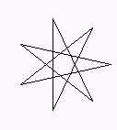
σβγ
στκ
επαναλαβε 7[μπ 100 δε 180 - 360 / 2 / 7]

για το 9κτινο αστέρι:
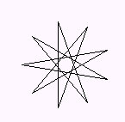
σβγ
στκ
επαναλαβε 9[μπ 100 δε 180 - 360 / 2 / 9]

7. Γράψτε πρόγραμμα σχεδίασης ενός κανονικού οκταγώνου πλευράς 100.

σβγ
στκ
επαναλαβε 8[μπ 100 δε 360 / 8]

8. Γράψτε πρόγραμμα σχεδίασης του παρακάτω σχήματος όπου κάθε ισόπλευρο τρίγωνο έχει πλευρά 100.
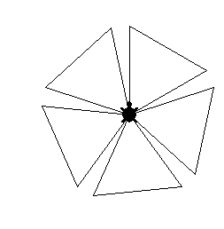
σβγ
στκ
επαναλαβε 5[επαναλαβε 3[μπ 100 δε 360 / 3] δε 360 / 5]
9. Γράψτε πρόγραμμα σχεδίασης του παρακάτω σχήματος όπου κάθε κύκλος προσεγγίζεται από 360γωνο πλευράς 1.
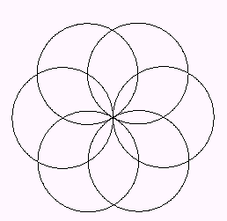
σβγ
στκ
επαναλαβε 6[επαναλαβε 360[μπ 1 δε 1] δε 360 / 6]

10. Γράψτε πρόγραμμα σχεδίασης του παρακάτω σχήματος όπου κάθε ισόπλευρο τρίγωνο έχει πλευρά 100.
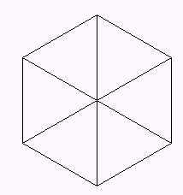
σβγ
στκ
επαναλαβε 6[επαναλαβε 3[μπ 100 δε 360 / 3] δε 360 / 6]

11. Γράψτε πρόγραμμα σχεδίασης μιας σκάλας με 5 σκαλοπάτια ύψους 30 και πλάτους 60.
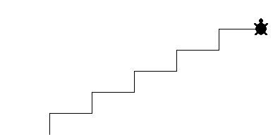
σβγ
στκ
επαναλαβε 5[μπ 30 δε 90 μπ 60 αρ 90]

12. Γράψτε πρόγραμμα σχεδίασης του παρακάτω σχήματος (βασικό σχήμα:τετράγωνο πλευράς 100, επανάληψη: 6 φορές).
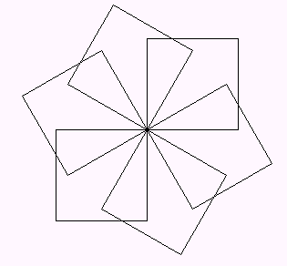
σβγ
στκ
επαναλαβε 6[επαναλαβε 4[μπ 100 δε 360 / 4] δε 360 / 6]

13. Γράψτε πρόγραμμα σχεδίασης ενός σταυρού πλευράς 50.
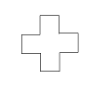
σβγ
στκ
επαναλαβε 4[μπ 50 δε 90 μπ 50 δε 90 μπ 50 αρ 90]

14. Γράψτε πρόγραμμα σχεδίασης του παρακάτω σχήματος (20 ακτίνες μήκους 100).
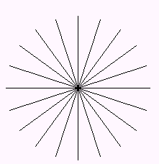
σβγ
στκ
επαναλαβε 20[μπ 100 πι 100 δε 360 / 20]

15. Γράψτε πρόγραμμα σχεδίασης του παρακάτω σχήματος (20 ακτίνες μήκους 100, απόσταση ακτίνας από το κέντρο 80 στιγμές).

σβγ
στκ
επαναλαβε 20[στα μπ 180 στκ πι 100 στα πι 80 δε 360 / 20]

16. Γράψτε πρόγραμμα που σχεδιάζει το παρακάτω σχήμα από 3 τετράγωνα πλευράς 50 και ένα ισόπλευρο τρίγωνο

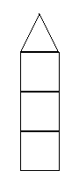
σβγ
στκ
επαναλαβε 3[επαναλαβε 4[μπ 50 δε 90] μπ 50] δε 30
επαναλαβε 3[μπ 50 δε 360 / 3]

17. Γράψτε πρόγραμμα σχεδίασης του παρακάτω σχήματος (βασικό σχήμα:τρίγωνο πλευράς
50, επανάληψη: 6 φορές).
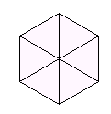
σβγ
στκ
επαναλαβε 6[επαναλαβε 3[μπ 50 δε 360 / 3] δε 360 / 6]

18. Γράψτε πρόγραμμα σχεδίασης του παρακάτω σχήματος (βασικό σχήμα:τρίγωνο πλευράς 50,100,150,200 επανάληψη: 6 φορές).
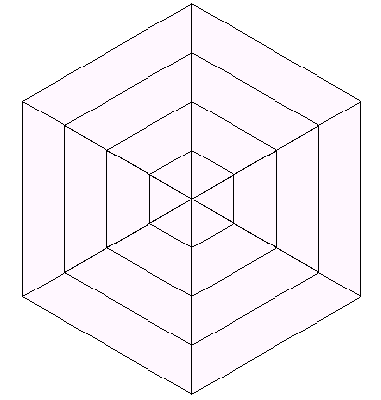
σβγ
στκ
επαναλαβε 6[επαναλαβε 3[μπ 50 δε 360 / 3] δε 360 / 6]
επαναλαβε 6[επαναλαβε 3[μπ 100 δε 360 / 3] δε 360 / 6]
επαναλαβε 6[επαναλαβε 3[μπ 150 δε 360 / 3] δε 360 / 6]
επαναλαβε 6[επαναλαβε 3[μπ 200 δε 360 / 3] δε 360 / 6]

19. Γράψτε πρόγραμμα σχεδίασης κεκλιμένου πύργου με κλίση 20 μοίρες ως προς την κατακόρυφο, με 5 ορόφους σχήματος ρόμβου πλευράς 30 και στέγη σε σχήμα ισόπλευρου τριγώνου.
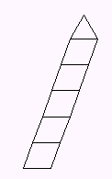
σβγ
στκ
δε 20
επαναλαβε 5[μπ 30 δε 70 μπ 30 δε 110 μπ 30 δε 70 μπ 30 δε 110 μπ 30] δε 10
επαναλαβε 3[μπ 30 δε 360 / 3]

20. Γράψτε πρόγραμμα σχεδίασης του παρακάτω σχήματος (βασικό σχήμα:κύκλος, επανάληψη: 20 φορές)..
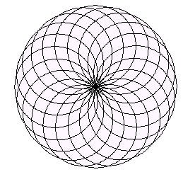
σβγ
στκ
επαναλαβε 20[επαναλαβε 360[μπ 1 δε 1] δε 360 / 20]

21. Γράψτε πρόγραμμα σχεδίασης του παρακάτω σχήματος (10 ακτίνες μήκους 200, 10 ακτίνες μήκους 100, γωνία μεταξύ μεγάλης και μικρής ακτίνας 18 μοίρες).
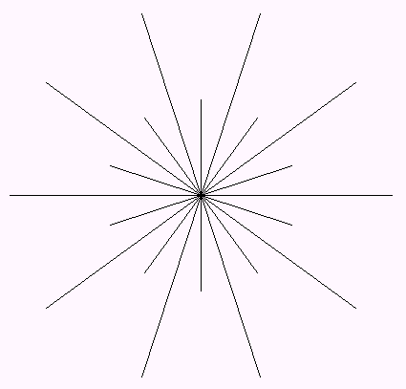
σβγ
στκ
επαναλαβε 10[μπ 100 πι 100 δε 360 / 10] δε 18
επαναλαβε 10[μπ 200 πι 200 δε 360 / 10]

ΑΣΚΗΣΕΙΣ(Διαδικασίες)

- Γράψτε διαδικασία(χαρταετός) σχεδίασης του παρακάτω σχήματος (βασικό σχήμα:τρίγωνο πλευράς 50, επανάληψη: 6 φορές).

για τριγωνο
επαναλαβε 3[μπ 50 δε 120]
τελος
για χαρταετος
επαναλαβε 6[τριγωνο δε 360 / 6]
τελος

- Γράψτε διαδικασία(φουρφούρι) σχεδίασης του παρακάτω σχήματος (βασικό σχήμα:τετράγωνο πλευράς 100, επανάληψη: 6 φορές).
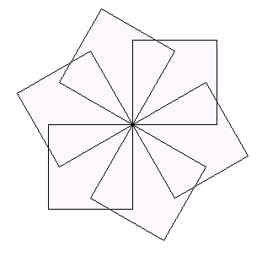
για τετραγωνο
επαναλαβε 4[μπ 100 δε 90]
τελος
για φουρφουρι
επαναλαβε 6[τετραγωνο δε 360 / 6]
τελος

- Γράψτε διαδικασία(σύνθεση) σχεδίασης του παρακάτω σχήματος (βασικό σχήμα:κύκλος, επανάληψη: 20 φορές)..
για συνθεση
επαναλαβε 20[επαναλαβε 360[μπ 1 δε 1] δε 360 / 20]
τελος

- Γράψτε διαδικασία(μύλος) σχεδίασης του παρακάτω σχήματος (βασικό σχήμα:τρίγωνο πλευράς 100, επανάληψη: 5 φορές).
για μυλος
επαναλαβε 5[επαναλαβε 3[μπ 100 δε 360 / 3] δε 360 / 5]
τελος

- Γράψτε διαδικασία(σκάλα) σχεδίασης μιας σκάλας με 5 σκαλοπάτια ύψους και πλάτους 40.
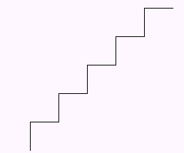
για σκαλα
επαναλαβε 5[μπ 40 δε 90 μπ 40 αρ 90]
τελος

- Γράψτε διαδικασία(ήλιος) σχεδίασης του παρακάτω σχήματος (20 ακτίνες μήκους 100).
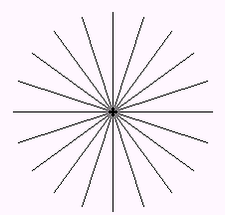
για ηλιος
επαναλαβε 20[μπ 100 πι 100 δε 360 / 20]
τελος

- Γράψτε διαδικασία(ελατήριο) σχεδίασης του παρακάτω σχήματος Β (βασικό σχήμα:σπείρα, επανάληψη: 10 φορές).. Δημιουργήστε προηγουμένως τη διαδικασία(σπείρα) που σχεδιάζει το σχήμα Α από ένα ημικύκλιο(360γωνο πλευράς 1) και από ένα συνεχόμενο ημικύκλιο(360γωνο πλευράς 0.8)
Α 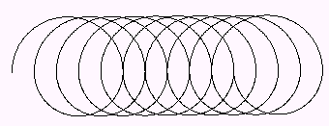Β
για σπειρα
επαναλαβε 180[μπ 1 δε 1]
επαναλαβε 180[μπ 0.8 δε 1]
τελος
για ελατηριο
επαναλαβε 10[σπειρα]
τελος

- Γράψτε διαδικασία(σκουλήκι) σχεδίασης του παρακάτω σχήματος Β (βασικό σχήμα:βήμα, επανάληψη: 3 φορές). Δημιουργήστε προηγουμένως τη διαδικασία(βήμα) που σχεδιάζει το σχήμα Α από 2 ημικύκλια(360γωνο πλευράς 0.5)

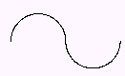 Α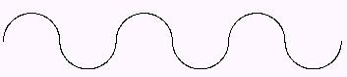Β
για βημα
επαναλαβε 180[μπ 0.2 δε 1]
επαναλαβε 180[μπ 0.2 αρ 1]
τελος
για σκουληκι
επαναλαβε 3[βημα]
τελος

9. Γράψτε διαδικασία(πυραμίδα) σχεδίασης του παρακάτω σχήματος (βασικό σχήμα:σπίτι πλευράς 100, επανάληψη: 4 φορές).

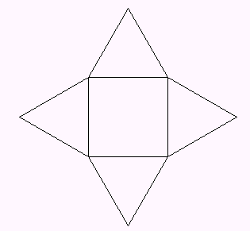

για τετραγωνο
επαναλαβε 4[μπ 100 δε 90]
τελος
για τριγωνο
επαναλαβε 3[μπ 100 δε 120]
τελος
για σπιτι
τετραγωνο
μπ 100 δε 30
τριγωνο
τελος
για πυραμιδα
επαναλαβε 4[σπιτι δε 60]
τελος

10. Γράψτε διαδικασία(ρόδα) σχεδίασης του παρακάτω σχήματος (βασικό σχήμα: σπίτι πλευράς 50, επανάληψη: 12 φορές).

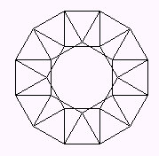
για τετραγωνο
επαναλαβε 4[μπ 50 δε 90]
τελος
για τριγωνο
επαναλαβε 3[μπ 50 δε 120]
τελος
για σπιτι

